институт ОБЩЕСТВЕННОГО МНЕНИЯ «квалитас»


394036, г. Воронеж, пр. Революции, д. 44, к. 14
тел.: (473) 251-20-75, 251-90-75
E-mail: office@qualitas.ru
Internet: http://www.qualitas.ru
ИНН 3666065119
Расчётный счёт № 40702810613400101661 ЦЧ банк СБ РФ г. Воронеж

ЕЖЕМЕСЯЧНЫЙ БЮЛЛЕТЕНЬ
СОЦИОЛОГИЧЕСКИХ СООБЩЕНИЙ
ПО г. ВОРОНЕЖУ

№ 2020-09 (273)

При использовании информации ссылка на Институт
общественного мнения «Квалитас» обязательна.
В этом выпуске:

1 раздел: БОЯТСЯ – ЗНАЧИТ УВАЖАЮТ? ИЛИ …
- Если говорить в целом, как, по Вашему мнению, сегодня относятся к России в мире?
- Как Вы считаете, отношение к России в мире в целом объективное или необъективное?
- По Вашему мнению, Россию в мире уважают или не уважают?
- А как Вам кажется, Россию в мире считают развитой, передовой или неразвитой, отсталой страной?
- По Вашему мнению, Россию в мире боятся или не боятся?
- А лично Вы хотели бы или не хотели, чтобы Россию в мире боялись?

2 раздел: НУЖНА ЛИ ВОРОНЕЖЦАМ ДЕМОКРАТИЯ?
- Является ли Россия демократическим государством?
- Готовы ли Вы поступиться частью своих демократических свобод (слова, печати, зарубежных поездок, валютных операций и прочее) в обмен на стабилизацию экономической и политической ситуации в стране?
- Что сейчас более необходимо: демократия или порядок?

3 раздел: КОМУ ДОВЕРЯЮТ ВОРОНЕЖЦЫ?
- Доверяете ли Вы городскому отделению партии КПРФ?
- Доверяете ли Вы городскому отделению партии «Единая Россия»?
- Доверяете ли Вы городскому отделению партии «Справедливая Россия»?
- Доверяете ли Вы городскому отделению партии ЛДПР?

4 раздел: ВЫБОРЫ ДЕПУТАТОВ: ПОСЛЕСЛОВИЕ
- Как Вы считаете, на выборах депутатов областной и городской Думы использовали или не использовали власти так называемый "административный ресурс"?
- Как Вы считаете, сам процесс голосования и подсчет голосов в целом был честным или не честным?
- Как Вы считаете, какими были прошедшие 11-13 сентября 2020 года выборы депутатов областной и городской Думы?
- Как известно, в этом году голосование на выборах в городскую и областную Думу длились три дня. Как лично Вы относитесь к идее проводить выборы и голосование в течение нескольких дней – скорее положительно или скорее отрицательно?
- Как Вы думаете, голосование в течение трёх дней значительно увеличило явку, незначительно увеличило или не повлияло на уровень явки?
- Как Вам кажется, при голосовании в течение трёх дней вероятность нарушений, фальсификаций была выше, ниже или такой же, как при однодневном голосовании?

Редколлегия:

Н.А. Романович (главный редактор)
Ю.В. Митрофанов (редактор)
Ю.А. Дедова (руководитель полевого исследования)

опрос проведен 1, 2, 4 разделы:

– 18 – 24 сентября 2020 г., всего опрошено 600 человек;
– метод: телефонное интервью;
– выборка репрезентативна для населения г. Воронежа старше 18 лет по полу и возрасту.

3 раздел:

– 15 – 20 августа 2020 г., всего опрошено 603 человека;
– метод: телефонное интервью;
– выборка репрезентативна для населения г. Воронежа старше 18 лет по полу и возрасту.

ИНСТИТУТ ОБЩЕСТВЕННОГО МНЕНИЯ «квалитас». тел.: (473) 251-90-75, 251-20-75

Опрос проведён ИОМ "Квалитас" 18 – 24 сентября 2020 года методом телефонного интервью.
Выборка репрезентативна для населения г. Воронежа старше 18 лет по полу и возрасту.
Опрошено 600 человек.

1 раздел: БОЯТСЯ – ЗНАЧИТ УВАЖАЮТ? ИЛИ …

ЕСЛИ ГОВОРИТЬ В ЦЕЛОМ, КАК, ПО ВАШЕМУ МНЕНИЮ, СЕГОДНЯ ОТНОСЯТСЯ К РОССИИ В МИРЕ - ХОРОШО ИЛИ ПЛОХО?
Таблица 1
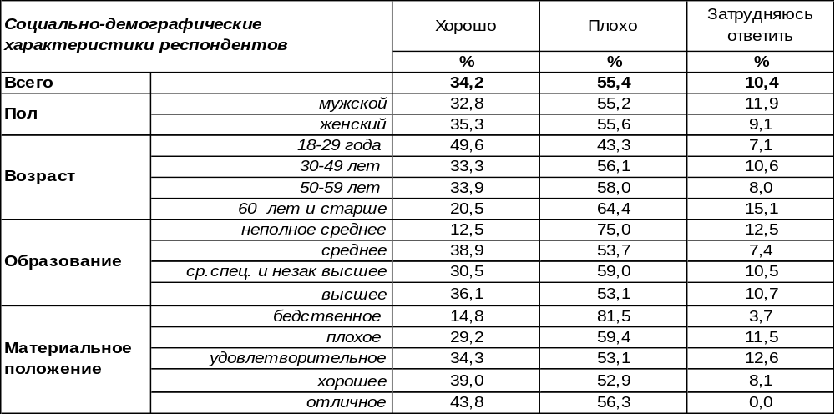
(Примечание: распределение ответов респондентов по строке составляет 100%)
Большинство воронежцев не сомневаются в том, что сегодня в мире многие страны относятся к России плохо (55%).
В то же время 34% горожан полагают, что к России в мире в целом относятся хорошо. Чем моложе люди, тем чаще они пребывают в этой безмятежной уверенности. Среди самых юных респондентов каждый второй рассчитывает на хорошее отношение к России на мировой арене. Чем старше горожане, тем меньше у них веры в симпатию со стороны иностранных держав: 64% пожилых людей сетуют на неприязнь прочих стран к России. Плохое материальное положение зачастую способствует росту пессимизма – среди бедных горожан 82% опрошенных считают, что Россия окружена врагами, тогда как повышение уровня дохода, напротив, умножает уверенность в дружелюбном отношении к России прочих стран.
Сравним мнение воронежцев по этому вопросу в разные годы.

Если говорить в целом, как, по Вашему мнению, сегодня относятся
к России в мире – хорошо или плохо?

За последние 12 лет увеличилось с 26% до 34% число респондентов, которые рассчитывают на симпатии по отношению к России со стороны внешнего мира. Напомним, что в конце лета 2008 года произошел военный конфликт с Грузией, после которого рухнули надежды россиян на благосклонное отношение со стороны западных держав, тем паче, что информационную войну наша страна тогда проиграла. Воссоединение с Крымом в 2014 году ещё более ожесточило западные страны, но, несмотря на санкции, у Запада сегодня неоднозначное отношение к России, поднаторевшей в информационных войнах. В итоге число воронежцев, опечаленных плохим отношением к нашей стране на мировой арене, постепенно снижается.
ИНСТИТУТ ОБЩЕСТВЕННОГО МНЕНИЯ «квалитас». тел.: (473) 251-90-75, 251-20-75
Опрос проведён ИОМ "Квалитас" 18 – 24 сентября 2020 года методом телефонного интервью.
Выборка репрезентативна для населения г. Воронежа старше 18 лет по полу и возрасту.
Опрошено 600 человек.

КАК ВЫ СЧИТАЕТЕ, ОТНОШЕНИЕ К РОССИИ В МИРЕ В ЦЕЛОМ ОБЪЕКТИВНОЕ ИЛИ НЕОБЪЕКТИВНОЕ?
Таблица 2
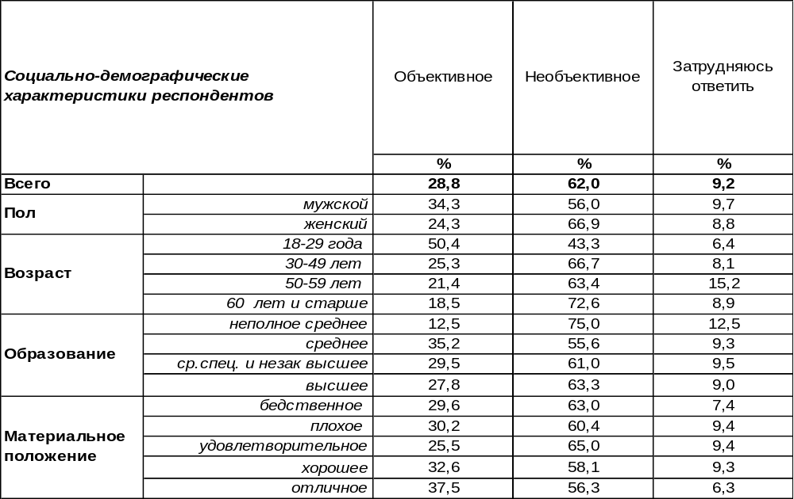
(Примечание: распределение ответов респондентов по строке составляет 100%)

На необъективность отношения к России со стороны прочих стран указывают 62% воронежцев. В то же время 29% горожан полагают, что другие страны объективно оценивают ситуацию в РФ. Среди молодежи каждый второй признает оценки объективными. Но напомним, что именно молодежь чаще других уверена, что к России в мире относятся хорошо. Молодые люди признают объективным хорошее отношение к России.
Как отвечали воронежцы на этот вопрос в прошлые годы?

Как Вы считаете, отношение к России в мире объективное или необъективное?

Возмущение необъективностью прочего мира к России было особенно велико в 2018 году. Но сегодня оно несколько улеглось, и вернулось к прежним показателям.
ИНСТИТУТ ОБЩЕСТВЕННОГО МНЕНИЯ «квалитас». тел.: (473) 251-90-75, 251-20-75
Опрос проведён ИОМ "Квалитас" 18 – 24 сентября 2020 года методом телефонного интервью.
Выборка репрезентативна для населения г. Воронежа старше 18 лет по полу и возрасту.
Опрошено 600 человек.

ПО ВАШЕМУ МНЕНИЮ, РОССИЮ В МИРЕ УВАЖАЮТ ИЛИ НЕ УВАЖАЮТ?
Таблица 3
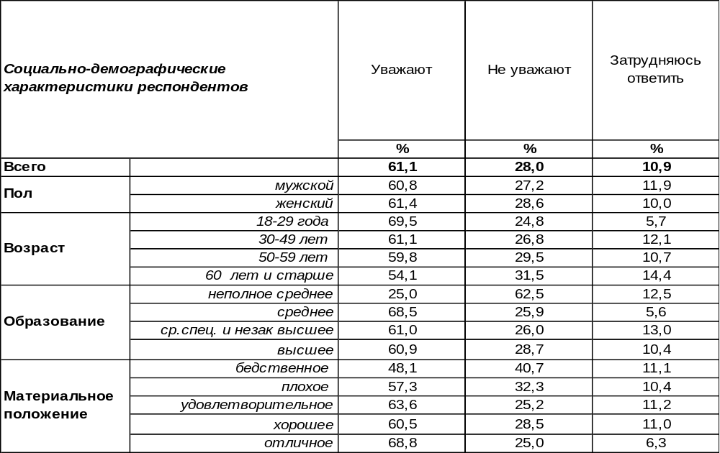
(Примечание: распределение ответов респондентов по строке составляет 100%)
Большинство воронежцев (61%) пребывают в уверенности, что Россию в мире уважают. Отрадно, что чаще прочих в этом убеждены молодые люди (70%). А среди студентов и учащихся это число подскакивает до 79%. Чем выше уровень дохода респондентов, тем крепче их уверенность в этом (от 48% среди бедных до 69% среди богатых).
Однако 28% горожан подозревают, что наша страна вызывает чувство неуважения во внешнем мире. Чем беднее респонденты, тем подобные подозрения крепче (среди самых бедных возрастают до 41%).
Какое мнение по этому поводу преобладало среди воронежцев в прошлые годы?

По Вашему мнению, Россию в мире уважают или не уважают?

Уверенность в том, что Россия пользуется уважением во внешнем мире, окрепла еще в 2018 году, повысившись за десять лет с 48% до 63%. За два последних года эта уверенность почти не поколебалась, поскольку разница показателей опросов 2018 и 2020 года не выходит за рамки статистической погрешности измерения.
ИНСТИТУТ ОБЩЕСТВЕННОГО МНЕНИЯ «квалитас». тел.: (473) 251-90-75, 251-20-75
Опрос проведён ИОМ "Квалитас" 18 – 24 сентября 2020 года методом телефонного интервью.
Выборка репрезентативна для населения г. Воронежа старше 18 лет по полу и возрасту.
Опрошено 600 человек.

А КАК ВАМ КАЖЕТСЯ, РОССИЮ В МИРЕ СЧИТАЮТ РАЗВИТОЙ, ПЕРЕДОВОЙ ИЛИ НЕРАЗВИТОЙ, ОТСТАЛОЙ СТРАНОЙ?
Таблица 4
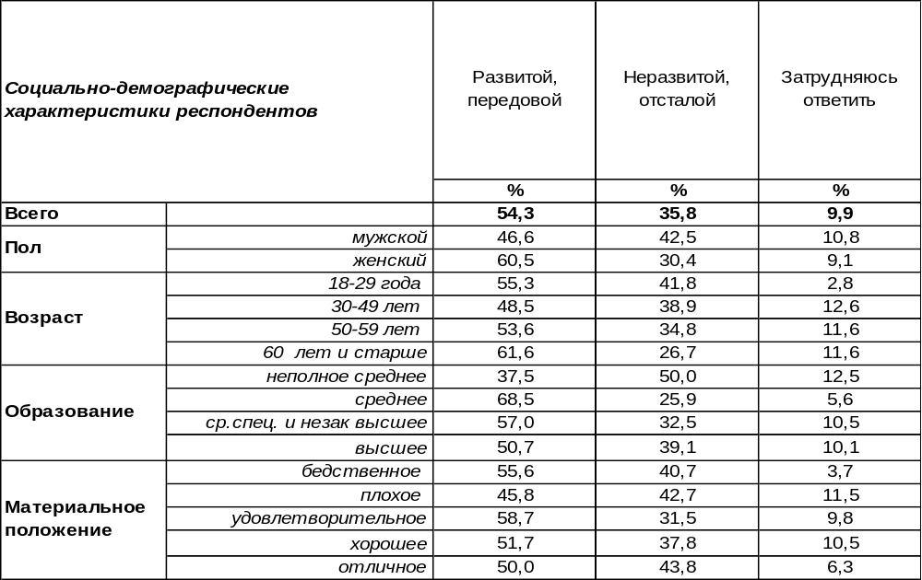
(Примечание: распределение ответов респондентов по строке составляет 100%)
Большинство воронежцев (54%) убеждены в том, что Россию в мире считают развитой страной. Женщины верят в это чаще, чем мужчины, пожилые люди чаще, чем молодежь.
Однако более трети респондентов (36%) придерживаются противоположного мнения: им представляется, что прочие страны считают Россию неразвитой, отсталой страной. Чем моложе респонденты, тем крепче у них эта убежденность (от 27% среди пожилых до 42% среди молодых людей). Это мнение превалирует в рядах воронежских предпринимателей.

Какие представления по этому вопросу бытовали ранее?

А как Вам кажется, Россию в мире считают развитой, передовой или неразвитой,
отсталой страной?

За два последних года у воронежцев прибавилось уверенности в том, что в мире считают Россию передовой и развитой страной (с 48% до 54%). Собственно, этот показатель уже отмечался в 2008 году.
ИНСТИТУТ ОБЩЕСТВЕННОГО МНЕНИЯ «квалитас». тел.: (473) 251-90-75, 251-20-75
Опрос проведён ИОМ "Квалитас" 18 – 24 сентября 2020 года методом телефонного интервью.
Выборка репрезентативна для населения г. Воронежа старше 18 лет по полу и возрасту.
Опрошено 600 человек.

ПО ВАШЕМУ МНЕНИЮ, РОССИЮ В МИРЕ БОЯТСЯ ИЛИ НЕ БОЯТСЯ?
Таблица 5
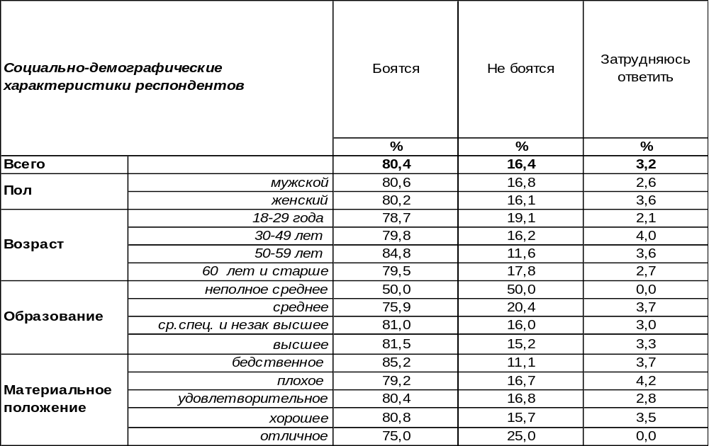
(Примечание: распределение ответов респондентов по строке составляет 100%)
Воронежцы немало не сомневаются в том, что Россию в мире боятся: подавляющее большинство опрошенных (80%) убеждены в этом. Чем выше уровень образования респондентов, тем чаще они так считают.
Лишь 16% горожан полагают, что никто Россию не боится. Воронежские предприниматели почти в три раза чаще прочих респондентов придерживаются такого мнения (39%).
Как менялось мнение воронежцев по этому вопросу за последние годы?

По Вашему мнению, Россию в мире боятся или не боятся?

В 2008 году, по мнению воронежцев, прочие страны Россию боялись меньше (67%), чем сегодня (80%). Как считают респонденты, страх перед Россией вырос уже к 2018 году (82%), и с тех пор держится примерно на том же уровне. Очевидно, решающую роль в этом вопросе сыграло присоединение Крыма и последующее противостояние Западу на поле информационной борьбы, которая развернулась в мире.
ИНСТИТУТ ОБЩЕСТВЕННОГО МНЕНИЯ «квалитас». тел.: (473) 251-90-75, 251-20-75
Опрос проведён ИОМ "Квалитас" 18 – 24 сентября 2020 года методом телефонного интервью.
Выборка репрезентативна для населения г. Воронежа старше 18 лет по полу и возрасту.
Опрошено 600 человек.

А ЛИЧНО ВЫ ХОТЕЛИ БЫ ИЛИ НЕ ХОТЕЛИ, ЧТОБЫ РОССИЮ В МИРЕ БОЯЛИСЬ?
Таблица 6
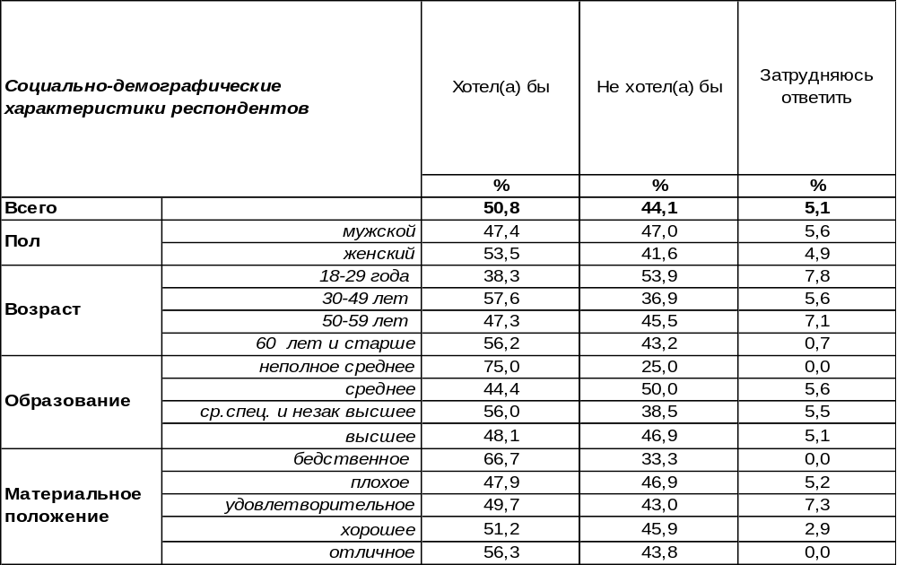
(Примечание: распределение ответов респондентов по строке составляет 100%)
На самом деле, не так уж плохо, когда тебя боятся. В народе говорят: «Боятся — значит, уважают!». По крайней мере, так считают большинство воронежцев (51%), которые хотели бы, чтобы нашу страну в мире боялись. Желание напугать прочие страны более всего свойственно бедным респондентам (67%) с неполным средним образованием (75%).
В то же время 44% горожан не хотели бы, чтобы их родная страна внушала страх другим государствам. Мир и дружба между странами в первую очередь привлекает молодежь (54%). О взаимовыгодном международном сотрудничестве мечтают большинство воронежских предпринимателей (61%).
Каковы тенденции общественного мнения по этому вопросу?
А лично Вы хотели бы или не хотели, чтобы Россию в мире боялись?

Говорят, что именно слабый человек вожделеет, чтобы его боялись, а сильному это не надо. Количество горожан, которые хотели бы, чтобы Россию в мире боялись, уменьшилось с 70% до 51% за последние 12 лет. Вероятно, по мере того, как наша Родина становится сильнее, сокращается число желающих, чтобы страна внушала страх своим врагам.
ИНСТИТУТ ОБЩЕСТВЕННОГО МНЕНИЯ «квалитас». тел.: (473) 251-90-75, 251-20-75
Опрос проведён ИОМ "Квалитас" 18 – 24 сентября 2020 года методом телефонного интервью.
Выборка репрезентативна для населения г. Воронежа старше 18 лет по полу и возрасту.
Опрошено 600 человек.

2 раздел: НУЖНА ЛИ ВОРОНЕЖЦАМ ДЕМОКРАТИЯ?

ЯВЛЯЕТСЯ ЛИ РОССИЯ ДЕМОКРАТИЧЕСКИМ ГОСУДАРСТВОМ?
Таблица 7
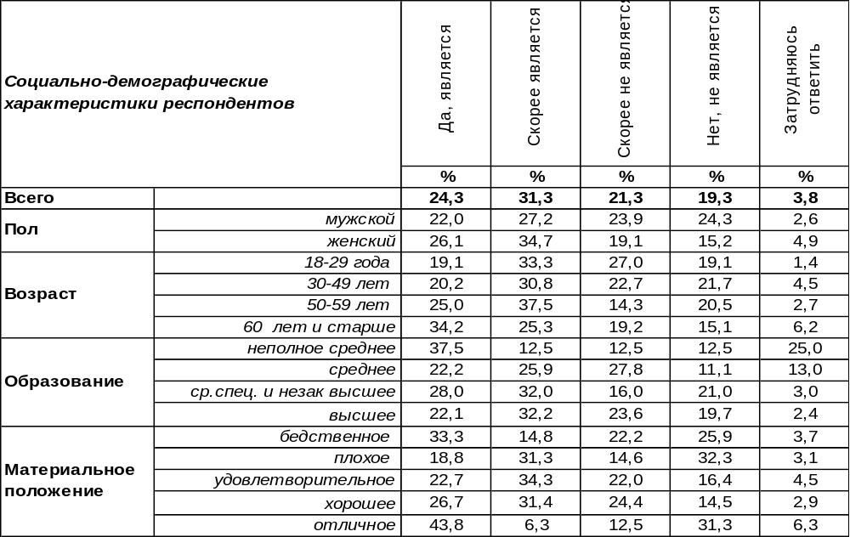
(Примечание: распределение ответов респондентов по строке составляет 100%)
Несмотря на то, что в Конституции РФ Россия названа демократическим государством, у граждан на этот счет может существовать свое сугубое мнение. Большинство воронежцев (56%) в целом согласны признать Россию демократическим государством. В той или иной степени не согласны с таким определением 41% опрошенных. Женщины чаще (61%), чем мужчины (49%) называют Россию демократической страной.
Как менялось общественное мнение по этому вопросу за последние годы?

Является ли Россия демократическим государством?

Далеко не всегда так было, но вот уже седьмой год подряд большинство воронежцев считают Россию демократическим государством. За последний год количество таких утверждений повысилось 52% до 56%. Следует отметить, что уверенность большинства населения в том, что Россия – страна развитой демократии, возникла вместе с присоединением Крыма в 2014 году. Тогда число подобных утверждений подпрыгнуло до 78%. По мере удаления от сей исторической даты это число стало понижаться, а уверенность колебаться.
ИНСТИТУТ ОБЩЕСТВЕННОГО МНЕНИЯ «квалитас». тел.: (473) 251-90-75, 251-20-75
Опрос проведён ИОМ "Квалитас" 18 – 24 сентября 2020 года методом телефонного интервью.
Выборка репрезентативна для населения г. Воронежа старше 18 лет по полу и возрасту.
Опрошено 600 человек.

ГОТОВЫ ЛИ ВЫ ПОСТУПИТЬСЯ ЧАСТЬЮ СВОИХ ДЕМОКРАТИЧЕСКИХ СВОБОД (СЛОВА, ПЕЧАТИ, ЗАРУБЕЖНЫХ ПОЕЗДОК, ВАЛЮТНЫХ ОПЕРАЦИЙ И ПРОЧЕЕ) В ОБМЕН НА СТАБИЛИЗАЦИЮ ЭКОНОМИЧЕСКОЙ И ПОЛИТИЧЕСКОЙ СИТУАЦИИ В СТРАНЕ?
Таблица 8
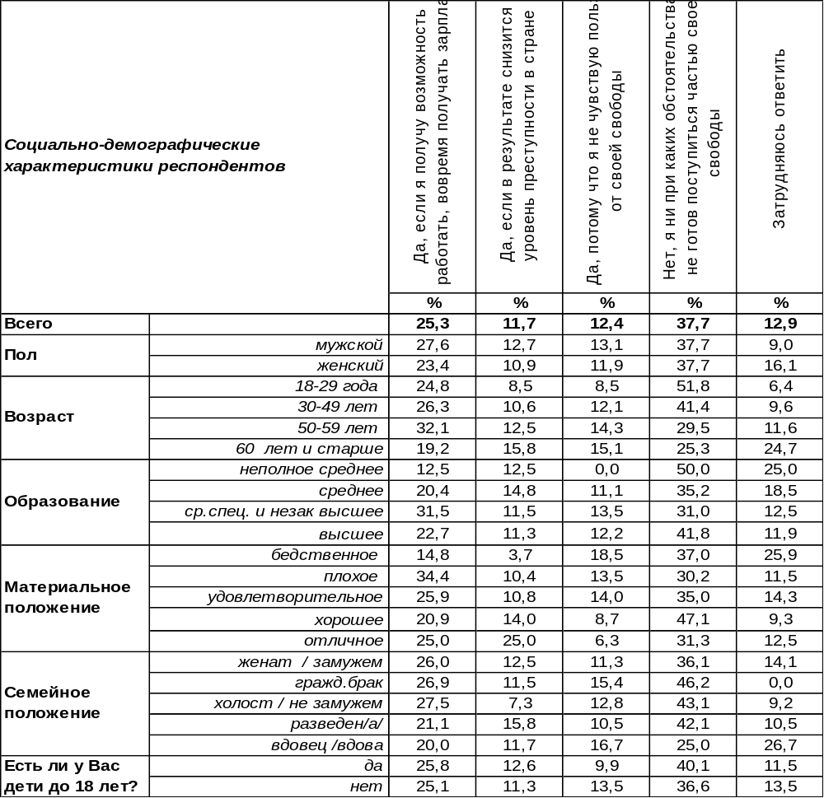
(Примечание: распределение ответов респондентов по строке составляет 100%)

Почти половина воронежцев (49%) готовы так или иначе расстаться со своими демократическими свободами. Некоторые были бы рады обменять их на стабильную работу (25%), другие - на снижение уровня преступности (12%), а прочие (12%) даже не собираются вступать в бартерную сделку, а отдадут свободу слова, печати, зарубежных поездок и прочие демократические завоевания просто так, за ненадобностью… Не чувствуют пользы от демократических свобод чаще всего бедные люди (19%), поскольку отсутствие денег наглухо закрывает доступ к зарубежным поездкам и представляется реальной проблемой по отношению к отсутствию свободы слова и печати.
В то же время 38% горожан не готовы поступиться хотя бы частью своих свобод. Более всего дорожат демократическими завоеваниями воронежские предприниматели – 48% из них ни при каких обстоятельствах с ними не расстанутся. Молодежь существенно больше ценит демократические свободы (52%), чем пожилые люди (25%).
ИНСТИТУТ ОБЩЕСТВЕННОГО МНЕНИЯ «квалитас». тел.: (473) 251-90-75, 251-20-75
Опрос проведён ИОМ "Квалитас" 18 – 24 сентября 2020 года методом телефонного интервью.
Выборка репрезентативна для населения г. Воронежа старше 18 лет по полу и возрасту.
Опрошено 600 человек.

ГОТОВЫ ЛИ ВЫ ПОСТУПИТЬСЯ ЧАСТЬЮ СВОИХ ДЕМОКРАТИЧЕСКИХ СВОБОД (СЛОВА, ПЕЧАТИ, ЗАРУБЕЖНЫХ ПОЕЗДОК, ВАЛЮТНЫХ ОПЕРАЦИЙ И ПРОЧЕЕ) В ОБМЕН НА СТАБИЛИЗАЦИЮ ЭКОНОМИЧЕСКОЙ И ПОЛИТИЧЕСКОЙ СИТУАЦИИ В СТРАНЕ?
Окончание

За последние два десятка лет разные времена переживала наша страна. Сегодня существенно снизилась значимость стабильной зарплаты, и уровень преступности беспокоит людей гораздо реже, чем в 90-е годы. Возможно, поэтому число респондентов, которые утверждают, что ни при каких обстоятельствах не готовы поступиться частью своей свободы, выросло с 14% до 38%. И ныне этот показатель лидирует среди прочих.

ИНСТИТУТ ОБЩЕСТВЕННОГО МНЕНИЯ «квалитас». тел.: (473) 251-90-75, 251-20-75
Опрос проведён ИОМ "Квалитас" 18 – 24 сентября 2020 года методом телефонного интервью.
Выборка репрезентативна для населения г. Воронежа старше 18 лет по полу и возрасту.
Опрошено 600 человек.

ЧТО СЕЙЧАС БОЛЕЕ НЕОБХОДИМО: ДЕМОКРАТИЯ ИЛИ ПОРЯДОК?
Таблица 9
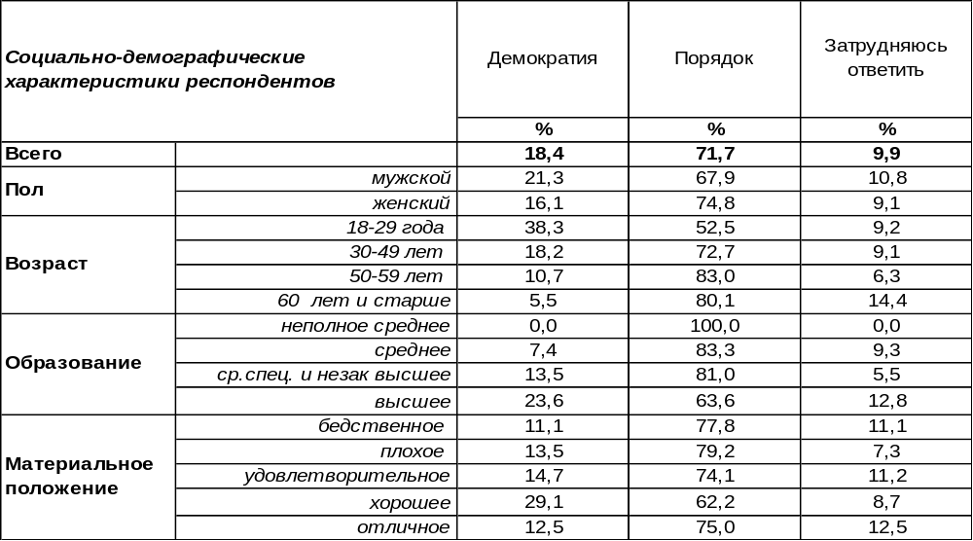
(Примечание: распределение ответов респондентов по строке составляет 100%)
Хотя теоретически понятия «демократия» и «порядок» не противоречат друг другу, но в глазах общества они не просто противоположные, но, зачастую, несовместимые. 72% воронежцев выступает за порядок в качестве противовеса демократии. За демократию ратуют лишь 18% опрошенных. Среди студенческой молодежи уровень поддержки демократии возрастает до 33%. Владельцы собственных предприятий несколько чаще (26%), чем наемные работники (21%), выступают на стороне демократии. Какая картина наблюдалась в прошлые годы?

Что сейчас более необходимо: демократия или порядок?

За последний год число сторонников демократии не изменилось (18%). Напомним, что наибольшего значения (30%) это число достигало в нестабильные 90-е годы. Затем после кризиса 1998 года вместе с обрушением курса рубля, обрушилось и доверие к демократии, число сторонников которой больше никогда не достигало даже двадцати процентов. Желание порядка убедительно превалирует над демократическими аргументами все время наших измерений.
ИНСТИТУТ ОБЩЕСТВЕННОГО МНЕНИЯ «квалитас». тел.: (473) 251-90-75, 251-20-75
Опрос проведён ИОМ "Квалитас" 15 – 20 августа 2020 года методом телефонного интервью.
Выборка репрезентативна для населения г. Воронежа старше 18 лет по полу и возрасту.
Опрошено 603 человека.

3 раздел: КОМУ ДОВЕРЯЮТ ВОРОНЕЖЦЫ?

ДОВЕРЯЕТЕ ЛИ ВЫ ГОРОДСКОМУ ОТДЕЛЕНИЮ ПАРТИИ КПРФ?
Таблица 16
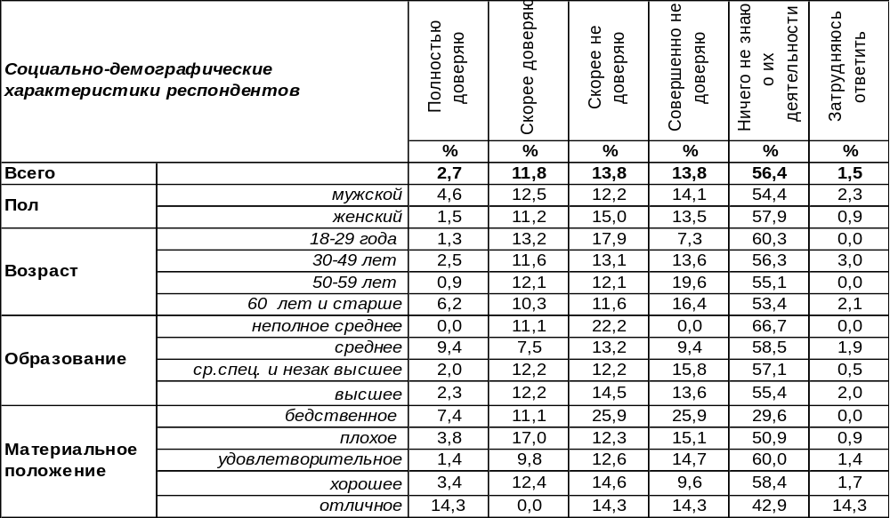
(Примечание: распределение ответов респондентов по строке составляет 100%)
Сегодня 15% воронежцев испытывают доверие к городскому отделению партии КПРФ, в то время как 28% опрошенных заявили о своем недоверии к этой политической структуре. Уровень недоверия среди самого бедного населения возрастает до 52%, что удивляет, поскольку именно неимущие считались всегда «родным» электоратом КПРФ. Вместе с тем 56% горожан пребывают в неведении относительно деятельности отделения компартии в Воронеже.
Как менялся уровень доверия к воронежской КПРФ за последние восемнадцать лет?

Доверяете ли Вы городскому отделению партии КПРФ?

Уровень доверия к региональному отделению городской организации КПРФ колебался в пределах от 12% до 26% на протяжении всего периода измерения (и сегодня он тоже находится в этом промежутке - 15%). А вот уровень недоверия значительно снизился с начала измерения: с 63% в 2002 году до 28% в 2020 году. Правда, за тот же период количество тех, кто ничего не знает о её деятельности, выросло с 17% в 2002 г. до 56% в 2020 году. Похоже, что население постепенно теряет интерес к деталям её работы.
ИНСТИТУТ ОБЩЕСТВЕННОГО МНЕНИЯ «квалитас». тел.: (473) 251-90-75, 251-20-75
Опрос проведён ИОМ "Квалитас" 15 – 20 августа 2020 года методом телефонного интервью.
Выборка репрезентативна для населения г. Воронежа старше 18 лет по полу и возрасту.
Опрошено 603 человека.

ДОВЕРЯЕТЕ ЛИ ВЫ ГОРОДСКОМУ ОТДЕЛЕНИЮ ПАРТИИ «ЕДИНАЯ РОССИЯ»?
Таблица 17
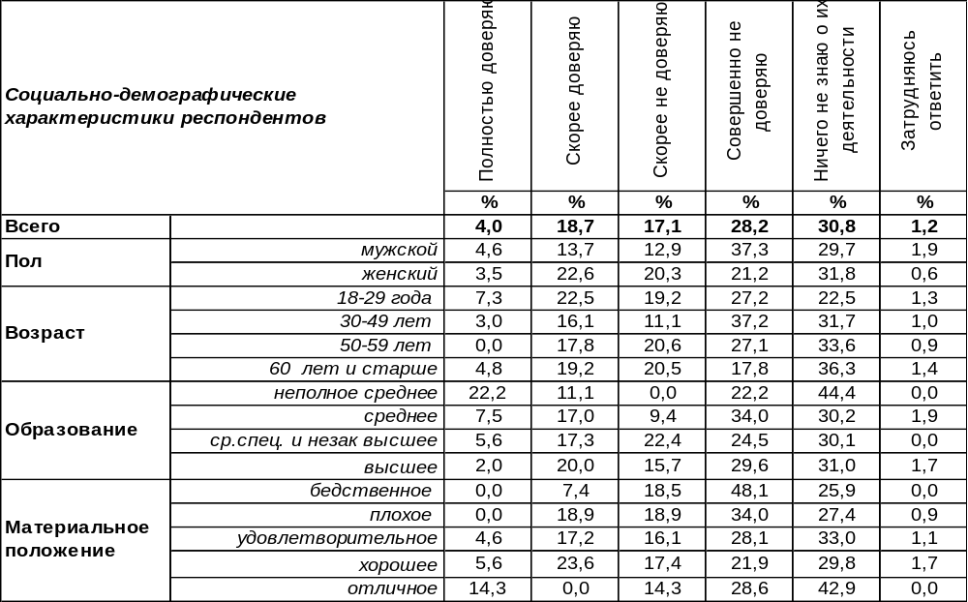
(Примечание: распределение ответов респондентов по строке составляет 100%)
Сегодня 23% воронежцев в той или иной степени доверяют городскому отделению партии «Единая Россия». Среди молодежи уровень доверия подпрыгивает до 30%. Среди людей с хорошим материальным положением поддержка ЕР возрастает до 29%, среди самых бедных жителей города – падает до 7%.
Однако в общей сложности 45% горожан заявили о своем недоверии к городскому отделению этой политической партии. Среди неимущих уровень недоверия достигает 67%. При этом 31% горожан ничего не знают о деятельности городского отделения единороссов.
Сравним ответы горожан за последние восемнадцать лет.

Доверяете ли Вы городскому отделению партии «Единая Россия»?

Уровень доверия к городскому отделению партии ЕР за последние пять лет снизился с 47% до 23%. Вместе с тем неведение граждан о его деятельности в течение минувшего года выросло с 20% до 31%.
ИНСТИТУТ ОБЩЕСТВЕННОГО МНЕНИЯ «квалитас». тел.: (473) 251-90-75, 251-20-75
Опрос проведён ИОМ "Квалитас" 15 – 20 августа 2020 года методом телефонного интервью.
Выборка репрезентативна для населения г. Воронежа старше 18 лет по полу и возрасту.
Опрошено 603 человека.

ДОВЕРЯЕТЕ ЛИ ВЫ ГОРОДСКОМУ ОТДЕЛЕНИЮ ПАРТИИ «СПРАВЕДЛИВАЯ РОССИЯ»?
Таблица 18
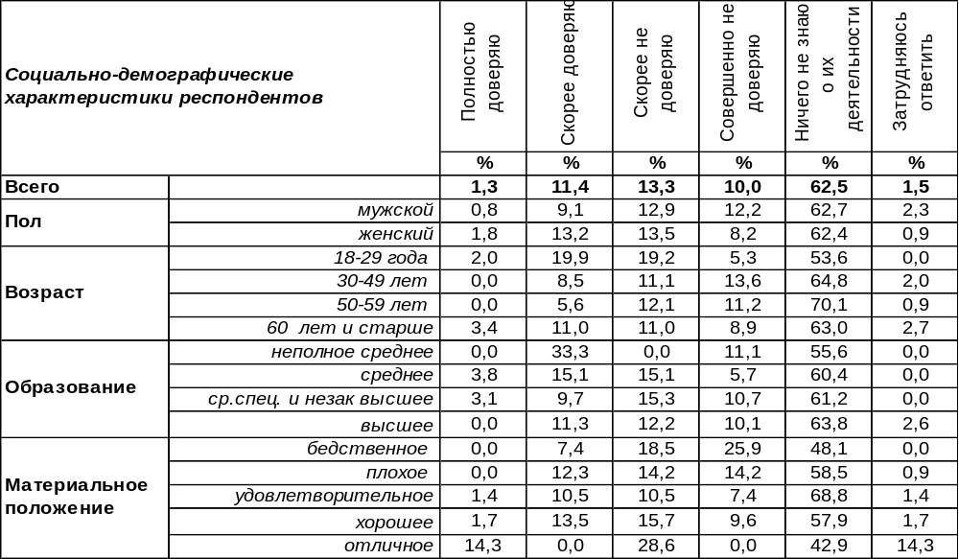
(Примечание: распределение ответов респондентов по строке составляет 100%)
Городское отделение партии «Справедливая Россия» пользуется доверием среди 13% воронежцев. Среди студенческой молодежи уровень доверия поднимается до 29%.
Не доверяют городской структуре СР в общей сложности 23% горожан. Среди людей с бедственным материальным положением уровень недоверия подскакивает до 44%. Но главная проблема представительства партии СР в Воронеже – это то, что 63% жителей ничего не знают о её деятельности.
Этот вопрос мы задаем воронежцам, начиная с 2007 года. Что изменилось за этот период?

Доверяете ли Вы городской организации «Справедливая Россия»?

Самый высокий уровень доверия к городскому отделению партии «Справедливая Россия» наблюдался в 2015-2016 гг. – 21%. Это было время взлета рейтингов всех политических структур в результате крымских событий. За пять последних лет доверие к городской структуре СР снизилось с 21% до 13%. За последние пару снизилось и число недоверяющих этой партии (с 37% до 23%). Но в этом нет заслуги самой СР – дело в том, что за этот же период число граждан, которые ничего не знают о деятельности городской структуры этой партии достигло рекордного значения, подскочив (с 45% до 63%) и понизив, соответственно, прочие показатели.
ИНСТИТУТ ОБЩЕСТВЕННОГО МНЕНИЯ «квалитас». тел.: (473) 251-90-75, 251-20-75
Опрос проведён ИОМ "Квалитас" 15 – 20 августа 2020 года методом телефонного интервью.
Выборка репрезентативна для населения г. Воронежа старше 18 лет по полу и возрасту.
Опрошено 603 человека.

ДОВЕРЯЕТЕ ЛИ ВЫ ГОРОДСКОМУ ОТДЕЛЕНИЮ ЛДПР?
Таблица 19
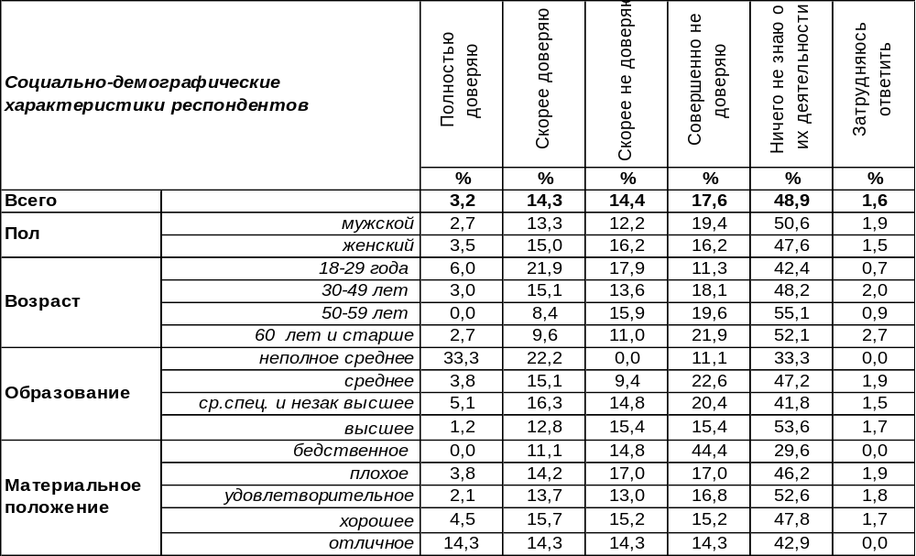
(Примечание: распределение ответов респондентов по строке составляет 100%)
Лишь 18% жителей Воронежа засвидетельствовали свое доверие городскому отделению Либерально-демократической партии РФ. Среди молодежи доверие возрастает до 27%, среди старшего поколения снижается до 12%. Горожане, состоящие в гражданском браке, более лояльны к ЛДПР (26%), чем прочие респонденты. Возможно, женщины, ощущая непрочность своих незарегистрированных союзов, вспоминают обещание бессменного лидера ЛДПР «каждой женщине – по мужу», и надеются, что оно когда-нибудь будет выполнено. Не доверяют городской структуре ЛДПР, судя по результатам опроса, 32% горожан. Но еще чаще (49%) люди ничего не знают о деятельности отделения.
Сравним уровень доверия к отделению ЛДПР в течение последних лет.

Доверяете ли городскому отделению Либерально-демократической партии России (ЛДПР)?

За последние пару лет уменьшилось количество граждан, не доверяющих воронежскому отделению ЛДПР (с 44%до 32%), при этом уровень доверия тоже снизился на два пункта, что, впрочем, вписывается в погрешность измерения. Видимо, изменения обусловлены тем обстоятельством, что возросло число воронежцев (с 34% до 49%), ничего не знающих о деятельности городского отделения ЛДПР.
ИНСТИТУТ ОБЩЕСТВЕННОГО МНЕНИЯ «квалитас». тел.: (473) 251-90-75, 251-20-75
Опрос проведён ИОМ "Квалитас" 18 – 24 сентября 2020 года методом телефонного интервью.
Выборка репрезентативна для населения г. Воронежа старше 18 лет по полу и возрасту.
Опрошено 600 человек.

4 раздел: ВЫБОРЫ ДЕПУТАТОВ: ПОСЛЕСЛОВИЕ

КАК ВЫ СЧИТАЕТЕ, НА ВЫБОРАХ ДЕПУТАТОВ ОБЛАСТНОЙ И ГОРОДСКОЙ ДУМЫ, ПРОШЕДШИХ 11-13 СЕНТЯБРЯ 2020 ГОДА, ИСПОЛЬЗОВАЛИ ИЛИ НЕ ИСПОЛЬЗОВАЛИ ВЛАСТИ ТАК НАЗЫВАЕМЫЙ "АДМИНИСТРАТИВНЫЙ РЕСУРС", ТО ЕСТЬ НЕЗАКОННЫМИ МЕТОДАМИ ПОМОГАЛИ ВЫИГРАТЬ ОДНОМУ ИЗ КАНДИДАТОВ?
Таблица 10
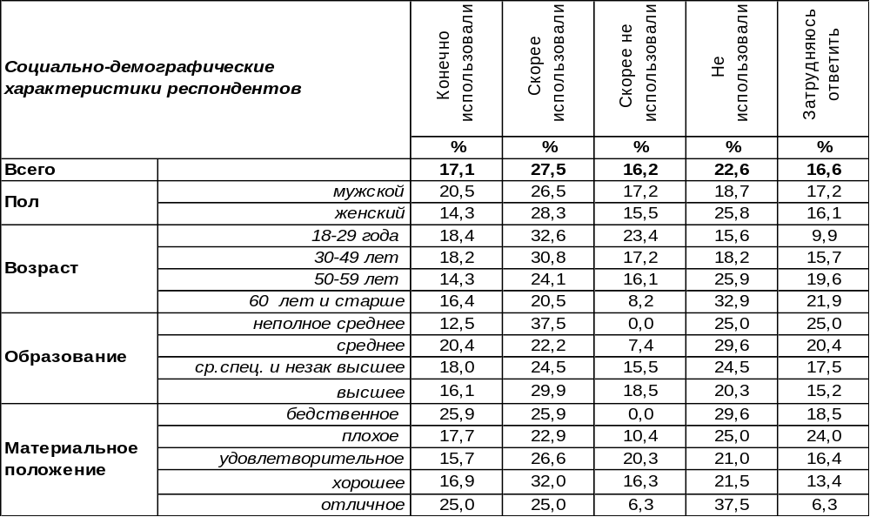
(Примечание: распределение ответов респондентов по строке составляет 100%)
По итогам избирательных кампаний 2020 года 45% воронежцев, в той или иной степени, убеждены, что без пресловутого «административного ресурса» на выборах депутатов местных законодательных органов власти не обошлось. Противоположного мнения придерживаются чуть меньше горожан – 39%.
Сравним полученные результаты с аналогичными показателями 2015 года, когда воронежцы также выбирали депутатов городской и областной Думы.

Как Вы считаете, на выборах использовали или не использовали власти так называемый «административный ресурс», то есть незаконными методами помогали выиграть одному
из кандидатов?

Как видно из приведенного графика, выборная кампания 2020 года в глазах населения была более «чистой», по сравнению с предыдущей. По крайней мере, в области применения «административного ресурса».
ИНСТИТУТ ОБЩЕСТВЕННОГО МНЕНИЯ «квалитас». тел.: (473) 251-90-75, 251-20-75
Опрос проведён ИОМ "Квалитас" 18 – 24 сентября 2020 года методом телефонного интервью.
Выборка репрезентативна для населения г. Воронежа старше 18 лет по полу и возрасту.
Опрошено 600 человек.

КАК ВЫ СЧИТАЕТЕ, САМ ПРОЦЕСС ГОЛОСОВАНИЯ И ПОДСЧЕТ ГОЛОСОВ В ЦЕЛОМ БЫЛ ЧЕСТНЫМ ИЛИ НЕ ЧЕСТНЫМ?
Таблица 11
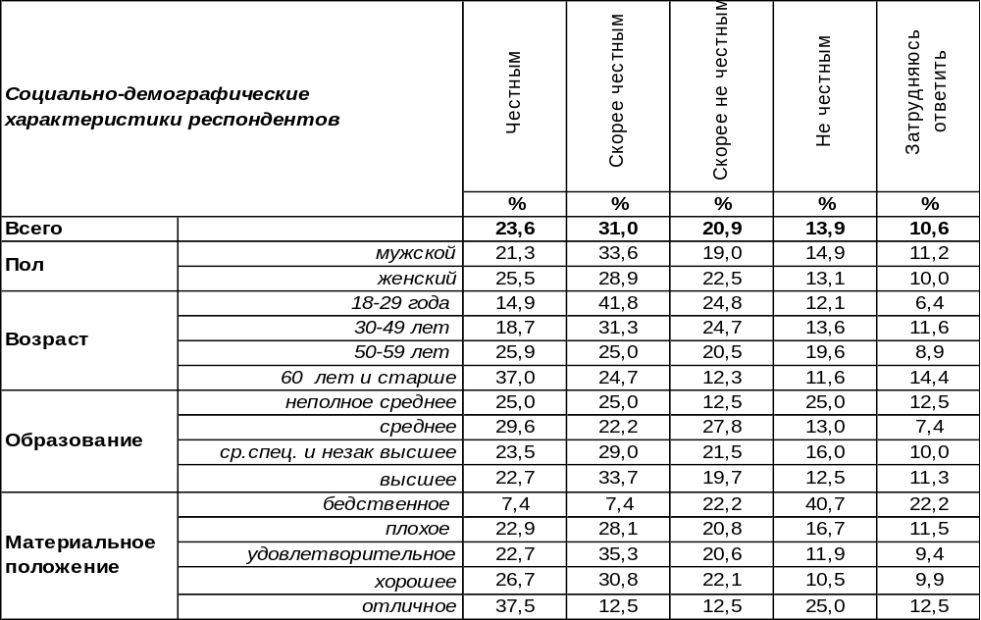
(Примечание: распределение ответов респондентов по строке составляет 100%)
Большинство жителей областного центра (55%) считает, что сам процесс народного волеизъявления и подсчет голосов был честным. Противоположного мнения придерживаются 35% горожан.
Для того, чтобы оценить полученные результаты, сравним их с аналогичными показателями аналогичной выборной кампании 2015 года, когда воронежцы тоже избирали депутатов местных законодательных органов власти.

Как Вы считаете, сам процесс голосования и подсчет голосов в целом был честным
или не честным?

Как видно из приведённого графика, процесс голосования и подсчёт голосов в 2015 году в глазах жителей областного центра был более честным, чем спустя пять лет. Минус 8% от «честности» и плюс 10% к «нечестности» — это печальная статистика и такие цифры никак не спишешь на допустимую погрешность измерения…
ИНСТИТУТ ОБЩЕСТВЕННОГО МНЕНИЯ «квалитас». тел.: (473) 251-90-75, 251-20-75
Опрос проведён ИОМ "Квалитас" 18 – 24 сентября 2020 года методом телефонного интервью.
Выборка репрезентативна для населения г. Воронежа старше 18 лет по полу и возрасту.
Опрошено 600 человек.

КАК ВЫ СЧИТАЕТЕ, КАКИМИ БЫЛИ ПРОШЕДШИЕ 11-13 СЕНТЯБРЯ 2020 ГОДА ВЫБОРЫ ДЕПУТАТОВ ОБЛАСТНОЙ И ГОРОДСКОЙ ДУМЫ?
Таблица 12
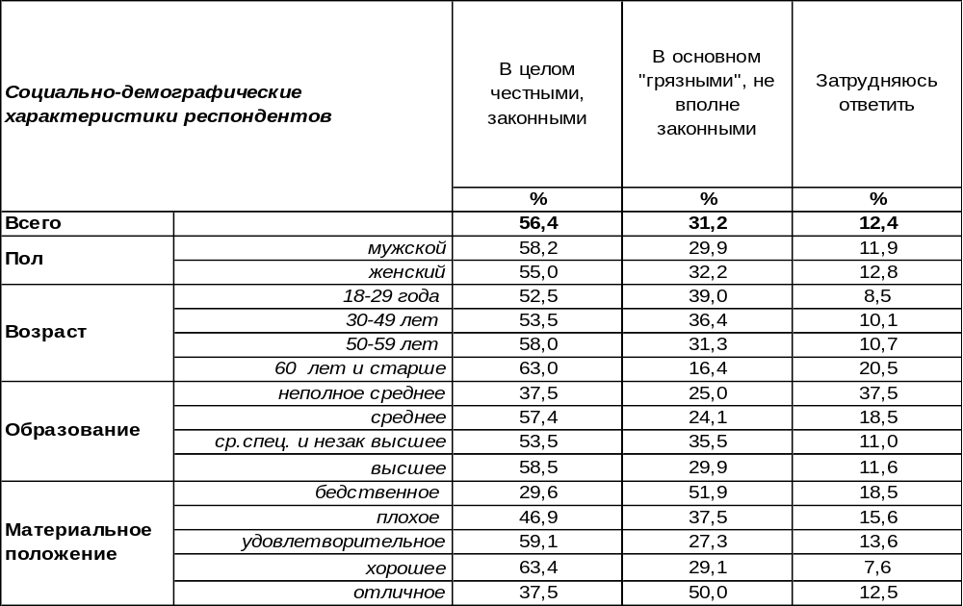
(Примечание: распределение ответов респондентов по строке составляет 100%)
Как в целом воронежцы оценивают прошедшие выборы депутатов местных законодательных органов власти? Вроде бы неплохо: 56% жителей областного центра признали, что выборы депутатов городской и областной Думы были честными и законными. Много это или мало? Сравним полученные результаты с аналогичными данными по итогам таких же точно выборов депутатов в 2015 году.

Как Вы считаете, какими были прошедшие выборы?

Несмотря на то, что воронежцы в целом весьма положительно оценили прошедшую избирательную кампанию, тем не менее, «перераспределение» ответов горожан по сравнению с 2015 годом на 6% в сторону «грязных выборов» удручает...
ИНСТИТУТ ОБЩЕСТВЕННОГО МНЕНИЯ «квалитас». тел.: (473) 251-90-75, 251-20-75
Опрос проведён ИОМ "Квалитас" 18 – 24 сентября 2020 года методом телефонного интервью.
Выборка репрезентативна для населения г. Воронежа старше 18 лет по полу и возрасту.
Опрошено 600 человек.

Как известно, в этом году голосование на выборах в городскую и областную Думы длились три дня. Как лично Вы относитесь к идее проводить выборы и голосование в течение нескольких дней – скорее положительно или скорее отрицательно?
Таблица 13
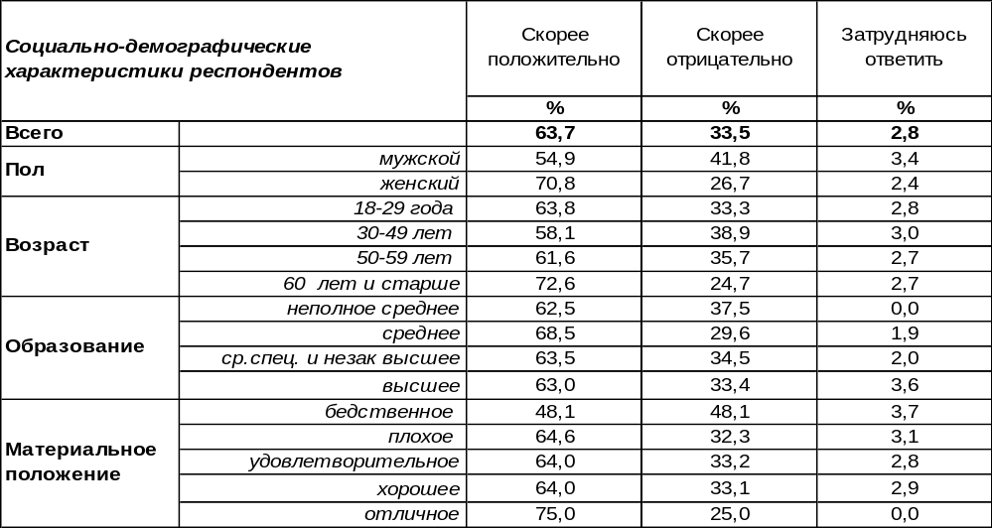
(Примечание: распределение ответов респондентов по строке составляет 100%)
Протестируем общественное мнение относительно нововведения избирательной кампании 2020 года – многодневное голосование. 64% жителей Воронежа, нашли больше плюсов в трехдневном голосовании, чем минусов. Хотя и последних достаточно много – 33%.
Резоны у всех свои. Как показывают исследования, к неоспоримым плюсам воронежцы относят удобство голосования, в том числе и в будний день, освобождая тем самым выходные дни для других нужд. Ну, а к минусам горожане относят гипотетическую возможность фальсификации при голосовании. Если первый аргумент чаще приводят женщины (71% против 55% у мужчин), то с критикой трехдневного голосования выступают скорее мужчины (42% против 27% у женщин).
Сравним мнение воронежцев и россиян в целом. Общероссийский опрос проведён ФОМ в июле 2020 года.

Как Вы лично относитесь к идее проводить выборы и голосование в течении нескольких дней – скорее положительно или скорее отрицательно?

И воронежцы, и россияне в целом положительно отнеслись к голосованию в течение нескольких дней.
ИНСТИТУТ ОБЩЕСТВЕННОГО МНЕНИЯ «квалитас». тел.: (473) 251-90-75, 251-20-75
Опрос проведён ИОМ "Квалитас" 18 – 24 сентября 2020 года методом телефонного интервью.
Выборка репрезентативна для населения г. Воронежа старше 18 лет по полу и возрасту.
Опрошено 600 человек.

Как Вы думаете, голосование в течение трёх дней значительно увеличило явку, незначительно увеличило или не повлияло на уровень явки?
Таблица 14
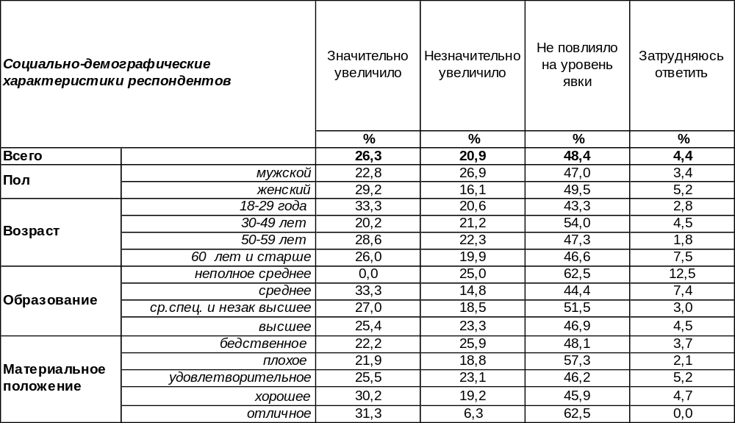
(Примечание: распределение ответов респондентов по строке составляет 100%)
Почти половина воронежцев (47%) в той или иной степени уверены, что трехдневное голосование увеличило явку на сентябрьских выборах депутатов в местные законодательные органы. Ровно столько же (48%) считают, что многодневное голосование не повлияло на явку избирателей.
Трудно комментировать эти цифры, так как реальная явка в областном центре составила 19% - меньше, чем когда-либо. Выходит, что при однодневном голосовании процент проголосовавших был бы еще меньше?
Сравним мнение воронежцев с мнением россиян в целом. Следует заметить, что общероссийский опрос проходил в июля, до единого дня голосования, и был проведен Фондом «Общественное мнение».
Как Вы думаете, голосование в течении трёх дней значительно увеличит / увеличило явку, незначительно увеличит / увеличило или не повлияет / повлияло на уровень явки?

ИНСТИТУТ ОБЩЕСТВЕННОГО МНЕНИЯ «квалитас». тел.: (473) 251-90-75, 251-20-75
Опрос проведён ИОМ "Квалитас" 18 – 24 сентября 2020 года методом телефонного интервью.
Выборка репрезентативна для населения г. Воронежа старше 18 лет по полу и возрасту.
Опрошено 600 человек.

Как Вам кажется, при голосовании в течение трёх дней вероятность нарушений, фальсификаций была выше, ниже или такой же, как при однодневном голосовании?
Таблица 15
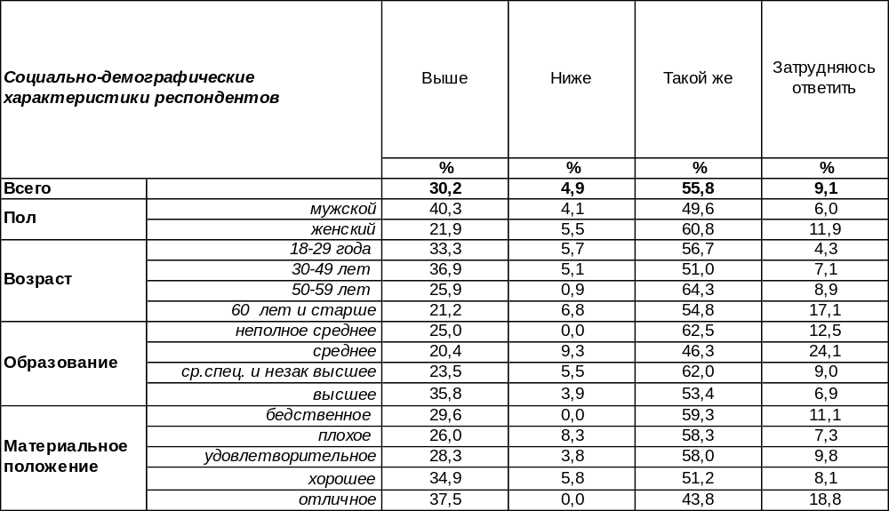
(Примечание: распределение ответов респондентов по строке составляет 100%)
Почти треть (30%) жителей Воронежа всё-таки считают, что при всех плюсах многодневного голосования, вероятность фальсификации результатов народного волеизъявления повышается. Причём мужчины в этом уверены в два раза чаще, чем женщины (40% и 22% соответственно).
В то же время большинство жителей областного центра (56%) считают, что уровень фальсификации при трехдневном голосовании не превысил свои «стандартные» показатели.
А что по этому поводу думают россияне? Общероссийский опрос проведён Фондом «Общественное мнение» в июле 2020 года (опрос был проведён до единого дня голосования).
Как Вам кажется, при голосовании в течение трёх дней вероятность нарушений,
фальсификаций будет / была выше, ниже или такой же, как при однодневном голосовании?

Предположение россиян, что уровень фальсификации при трехдневном голосовании будет примерно такой же (41%) с лихвой подтвердили воронежцы (56%), опрошенные уже после выборов. Конечно, общественное мнение не является доказательством фальсификации, но со счета его тоже не сбросишь, поскольку оно формирует протестные настроения населения.
ИНСТИТУТ ОБЩЕСТВЕННОГО МНЕНИЯ «квалитас». тел.: (473) 251-90-75, 251-20-75
Опрос проведён ИОМ "Квалитас" 18 – 24 сентября 2020 года методом телефонного интервью.
Выборка репрезентативна для населения г. Воронежа старше 18 лет по полу и возрасту.
Опрошено 600 человек.

СОЦИАЛЬНО-ДЕМОГРАФИЧЕСКИЕ ХАРАКТЕРИСТИКИ РЕСПОНДЕНТОВ

Пол | %
мужской | 44,9
женский | 55,1

Возраст | %
18 – 29 лет | 23,5
30 – 49 лет | 33,2
50 – 59 лет | 18,8
60 лет и старше | 24,5

Образование | %
Неполное среднее | 1,4
Среднее | 9,0
Среднеспециальное и незаконченное высшее | 33,5
Высшее | 56,1

Материальное положение | %
Бедственное / Денег не хватает даже на питание  и квартплату/ | 4,5
Плохое /Денег хватает только на питание и квартплату/ | 16,1
Удовлетворительное /Кроме питания и квартплаты  денег хватает на покупку недорогих вещей/ | 47,9
Хорошее /Могу покупать дорогие вещи, но далеко  не всё по карману/ | 28,8
Отличное / Мы можем позволить себе достаточно  дорогостоящие вещи – квартиру, дачу и др. / | 2,7

Семейное положение | %
Женат /замужем/ | 53,4
Не женаты, но живем вместе | 8,7
Холост /не замужем/ | 18,3
Разведен /разведена/ | 9,5
Вдовец /вдова/ | 10,1

Есть ли у Вас дети до 18 лет? | %
Да | 30,5
Нет | 69,5

